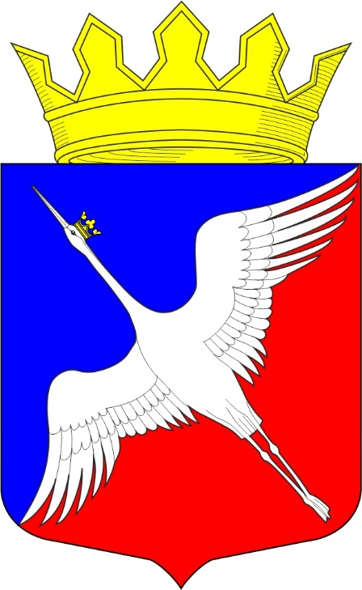

Отчет Главы Лахденпохского муниципального района о результатах деятельности за 2022 год

Уважаемые коллеги!

Деятельность Совета Лахденпохского муниципального района основывается на исполнении полномочий Федерального закона «Об общих принципах организации местного самоуправления в Российской Федерации», Устава района и Регламента Совета.
Согласно пункту 5 статьи 36 Федерального закона от 06 октября 2003 года № 131-ФЗ «Об общих принципах организации местного самоуправления в Российской Федерации» глава муниципального образования подотчётен населению и представительному органу муниципального образования. Одной из форм отчётности является годовой отчёт главы Лахденпохского муниципального района, который и предлагается вашему вниманию.
Депутатский корпус Совета Лахденпохского муниципального района состоит из 15 человек, который с сентября 2022 года обновился – прошли выборы в Элисенваарском и Куркиёкском сельских поселениях, в результате которых в каждом поселении был сформирован новый депутатский корпус и, соответственно, делегированы новые депутаты в район.
Из числа депутатов Совета образованы 3 комиссии:
- постоянная комиссия по экономике и бюджету;
- комиссия по Уставу, Регламенту, депутатской этике и по контролю за деятельностью Администрации;
- комиссия по социальным вопросам.
Заседания Совета проводились не реже одного раза в квартал.
Работа по основным направлениям деятельности Совета осуществлялась в различных формах, таких как:
- анализ проектов нормативно-правовых актов, выносимых на рассмотрение Совета;
- проведение заседаний постоянных депутатских комиссий;
- рассмотрение и утверждение бюджета района на 2022 год и плановый период 2023 – 2024 гг., а также отчета об исполнении бюджета за 2021 год;
- проведение заседаний Совета;
- контроль за исполнением ранее принятых решений Совета.

Основной формой работы Совета является заседание, на котором решаются вопросы, отнесенные к ведению Совета муниципального района.
В течение 2022 года состоялось 4 заседания (в 2021 – 10), где рассмотрено 32 вопроса (в 2021 – 48). Явка депутатов на заседаниях в отчетном году составила 75%.
В рамках рассматриваемых вопросов Советом были приняты важные решения в сфере бюджетных правоотношений, социальной политики, укрепления финансово - экономических и правовых основ местного самоуправления.
За отчетный период принимались новые нормативно-правовые акты и вносились изменения в уже существующие НПА. В 2022 году было принято на заседании Совета 5 нормативно-правовых актов.
Вопросы принятия и расходования районного бюджета, по-прежнему, остаются ключевыми и находятся под пристальным вниманием районного Совета. Бюджет муниципального района на 2022 год корректировался 4 раза.
Особое внимание было направлено на повышение открытости бюджетного
процесса, информированности общественности о процессе принятия бюджета и его исполнения. Это проведение публичных слушаний, предварительное рассмотрение проекта бюджета постоянными комиссиями, публикация проекта бюджета на сайте Администрации.
За 2022 год приняты 3 решения о заключении соглашений с сельскими поселениями района о передаче части полномочий по решению вопросов местного значения.
Существенную долю решений в 2022 году, как и прежде, составили вносимые проекты в области имущественных отношений. За отчетный год их было 12. Был утвержден План приватизации муниципального имущества на 2022 год, в который дважды вносились изменения.

За отчетный период Советом было зарегистрировано 36 документов входящей корреспонденции и обработан 31 служебный документ исходящей корреспонденции, главой Лахденпохского муниципального района принято 59 постановлений (в 2021 г. –61 постановление) и 42 распоряжения (в 2021 – 54 распоряжений).

Хотелось бы отметить, что все решения Совета подписаны и обнародованы в порядке, установленном Уставом муниципального образования и Регламентом Совета.
Работа представительного органа района строилась на принципах открытости и гласности. Нормативные правовые акты, решения районного Совета публиковались в сети Интернет на официальном сайте Администрации района, а также в газете «Призыв».

Уважаемые участники заседания!

Депутатская деятельность заключается не только в участии заседаний Совета, но и в предварительном изучении и обсуждении проектов решений на заседаниях комиссии.
За отчетный период состоялось 4 заседания постоянной комиссии по экономике и бюджету, 2 заседания постоянной комиссии по Уставу, Регламенту, депутатской этике и по контролю за деятельностью Администрации. Всего рассмотрено на заседаниях комиссий 32 вопроса.

Деятельность депутатов в Совете не ограничивается нормотворческой работой. Приоритетное направление в деятельности каждого депутата – это работа с населением.
В целях привлечения населения к участию в осуществлении местного самоуправления в 2022 году были проведены публичные слушания. Темами публичных слушаний в отчетном году были:
- утверждение отчета «Об исполнении бюджета муниципального образования «Лахденпохский муниципальный район» за 2021 год».
- о бюджете Лахденпохского муниципального района на 2023 год и плановый период 2024 и 2025 годов»;
- по вопросам установления и изменения условно разрешенного вида использования, по утверждению проекта межевания территорий – всего в данной области состоялось 43 слушания.

Уважаемые депутаты!

В заключении хочется поблагодарить всех за совместную работу, считаю, что работа представительного органа Лахденпохского муниципального района в 2022 году была удовлетворительной.
Искренне надеюсь, что в 2023 году наша работа будет конструктивной и результативной.

